ISTITUTO TECNICO ECONOMICO E TECNOLOGICO DANTE ALIGHIERI
C.F. 81002930717 C.M. FGTD02000P
.AE090E5. - codice univoco
Prot. 0008864/U del 29/09/2026 08:58


ISTITUT'OTECNICO ECONOMICO E TECNOLOGICO
“DANTE ALIGHIERI”

Via Giov‹uini Gcntilc, 4 - 71042, Cciipnola (FG) Tel. 08 85 426034 / 35 - FAX 08 S5 4261 6()
ivww. itcdantcali¿uhieri.edu.it

Circolare n. 34

l!11iO11C



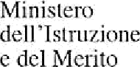
etad. fis.: 8100z930717 - cod. mcc.: fgtd02000p c- rn ai I peo: fgtdtJ 200U pF is ii u z.ione .it
e-mail pec: l'gtd02000pG pec.istruzione .it

Cerignola, 29/09/2026

Ai Docenti Coordinatori
AI D.S.G.A.
Ai Collaboratori Scolastici
addetti all'ingresso Agli atti della scuola Al sito Web


Oggetto: Entrata posticipata e uscita anticipata studenti pendolari — previa autorizzazione dei genitori.

Si comunica ai Coordinatori di tutte le classi che gii studenti, provenienti dalle sotto indicate città, usciranno nelle ore indicate a margine:
- Stornara — Stornarella — Orta Nova: ore 13.35;
- Borgo Libertà — Candela: ore 13.10;
- San Ferdinando — Trinitapoli — Margherita di S.: ore 13.35;
- Canosa di P.: ore 13.40;
- Borgo Tressanti: ore 13.45;
- San Carlo: ore 13.35;
- Moschella: ore 13.35.
Si rappresenta che le u5cite anticipate sono state richieste dai rispettivi genitori.

Si precisa inoltre che, per tutti gli studenti pendolari, l'ingresso posticipato è consentito tassativamente tra le ore 8.15 e le ore 8:20.
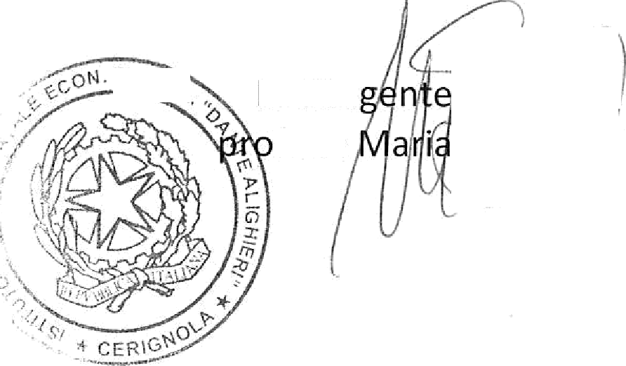


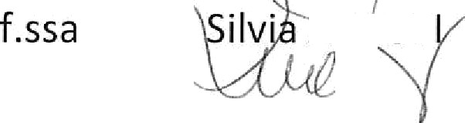
‹
La Diri
Sc
i

